Lastensuojeluilmoituksen tekeminen Punaisen Ristin ystävätoiminnassa

Lastensuojeluilmoitus voidaan tehdä, kun epäillään, että lapsen lastensuojelun tarve pitäisi selvittää. Lastensuojeluilmoitus on tie palveluihin; Ilmoitus auttaa sosiaalitoimea tarjoamaan lapselle ja hänen lähipiirilleen tarvittavaa tukea. Huomaa, että vaikka lapsi olisi jo sosiaalihuolto- tai lastensuojelulain mukaisten palveluiden asiakkaana, ilmoitus tuo tärkeää lisätietoa viranomaiselle, jolla tukea voidaan tarjota entistä paremmin. Lastensuojeluilmoituksen tekemiseen ei tarvita lapsen tai tämän huoltajien suostumusta.
Punaisella Ristillä ei ole organisaationa velvollisuutta lastensuojeluilmoituksen tekemiseen (vrt. listaus: Lastensuojeluilmoitus - THL), mutta eettisen toimintatavan mukaisesti ilmoitus voidaan tehdä, mikäli vapaaehtoistehtävässä kohdataan lapsi tai nuori, jonka turvallisesta kasvusta ja kehityksestä on huolta.
Useimmiten ystävävälittäjä saa tiedon asiakkaan huolta herättävästä tilanteesta ystävävapaaehtoiselta. Vapaaehtoinen saattaa miettiä, voiko hän kertoa ystävävälittäjälle asiakasystävänsä tilanteesta. Punaisen Ristin vapaaehtoislinjauksen mukaan vapaaehtoisella on kuitenkin velvollisuus ilmoittaa toiminnassa havaitsemistaan puutteista tai vaaroista. Ystävätoiminnan sääntöjen mukaisesti vapaaehtoisella on myös oikeus työnohjaukseen ja luottamukselliseen keskusteluun ystävävälittäjän tai toiminnasta vastaavan työntekijän kanssa.
Ystävävälityksessä lastensuojeluilmoituksen voi tehdä toiminnasta vastaava työntekijä tai vapaaehtoinen ystävävälittäjä. Ilmoituksen tekemiseen voi pyytää tukea työtekijältä ja verkkoystävävälityksessä ilmoituksen tekemisestä on aina hyvä ilmoittaa vastaavalle työntekijälle.

Lastensuojeluilmoituksen vaihtoehtona yhteydenotto sosiaalihuoltoon tuen tarpeen arvioimiseksi
Mikäli vapaaehtoinen on keskustellut lapsen ja huoltajan kanssa huolenaiheesta ja perhe tunnistaa tuen tarpeen, voi vapaaehtoinen tehdä yhdessä lapsen huoltajan kanssa yhteydenoton sosiaalihuoltoon tuen tarpeen arvioimiseksi (tarkemmat ohjeet ja yhteystiedot löytyvät kunkin hyvinvointialueen verkkosivuilta). Yhteydenotto sosiaalihuoltoon tuen tarpeen arvioimiseksi on vaihtoehto lastensuojeluilmoitukselle ei-kiireellisissä tilanteissa, kun lapsi ja lapsen huoltaja ovat antaneet vapaaehtoiselle suostumuksen ottaa asiassaan yhteyttä viranomaiseen.
Lastensuojeluilmoitus on syytä tehdä, kun
- Lapseen kohdistuu / on kohdistunut rikos tai rikoksen uhka
- Lapsi on kohdannut väkivaltaa tai sen uhkaa (Huom! Myös henkinen väkivalta on väkivaltaa lasta kohtaan)
- Lapsi yrittää vahingoittaa itseään
- Lapsen ei ole turvallista asua siellä, missä hän asuu tai jos lapsen huolenpidossa havaitaan puutteita.
Huom! Akuuteissa henkeä uhkaavissa tilanteissa on aina otettava yhteys hätänumeroon!

Miten lastensuojeluilmoitus tehdään

- Tee lastensuojeluilmoitus viipymättä. Nopea toiminta on erityisen tärkeää silloin, kun asiaan liittyy rikos.
- Tee ilmoitus ensisijaisesti lapsen asuinkunnan hyvinvointialueelle joko puhelimitse, kirjallisella lomakkeella (joidenkin hyvinvointialueiden verkkosivuilta löydät myös sähköisen lomakkeen, jolla voit tehdä lastensuojeluilmoituksen) tai käymällä virastossa.
- Katso tarkemmat ohjeet ja yhteystiedot oman hyvinvointialueesi verkkosivuilta.
- Ota yhteyttä hyvinvointialueen sosiaalipäivystykseen tai hätäkeskukseen (112), jos tilanne on kiireellinen tai teet ilmoituksen virka-ajan ulkopuolella.

Huom! Älä koskaan tee lastensuojeluilmoitusta suojaamattomalla sähköpostilla, sillä ilmoituksen tiedot ovat arkaluonteisia.

Vinkkejä lapsen kanssa toimimiseen, kun teet lastensuojeluilmoituksen:

- Lähtökohta ja hyvä tapa on aina kertoa etukäteen lapselle ja lapsen huoltajille lastensuojeluilmoituksen teosta.
- Jos vapaaehtoinen ottaa asian ensimmäisenä puheeksi lapsen kanssa, voi vapaaehtoinen kysyä lapselta, miten hän toivoo, että asia tuodaan huoltajien tietoon (kertooko vapaaehtoinen vai tuleeko tieto viranomaiselta). Vapaaehtoisen on tärkeää muistaa, että vastuu ilmoituksen teosta on aina aikuisella, ei lapsella.
- Vapaaehtoisen on syytä perustella lapselle, miksi haluat tiedot lastensuojeluilmoituksen tekoon (huom. jos et saa kaikkia tietoja, voit tehdä ilmoituksen niillä tiedoilla, joita sinulla on).
- Vapaaehtoinen voi kertoa lapselle, että lastensuojeluilmoituksen tekemisellä pyritään siihen, että lapsi saa paremmin tukea tilanteeseensa.
- Mikäli on syytä huoleen, että lastensuojeluilmoituksen tekemisestä kertominen lapselle/huoltajalle asettaa lapsen vaaraan, tulee ilmoituksen tekijän jättää kertomatta asiasta etukäteen ja siirtää vastuu yhteydenotosta viranomaiselle.
- Jos lapsen epäillään joutuneen seksuaalisen hyväksikäytön tai väkivallan kohteeksi äskettäin, ilmoitus on tehtävä välittömästi poliisille numeroon 112.

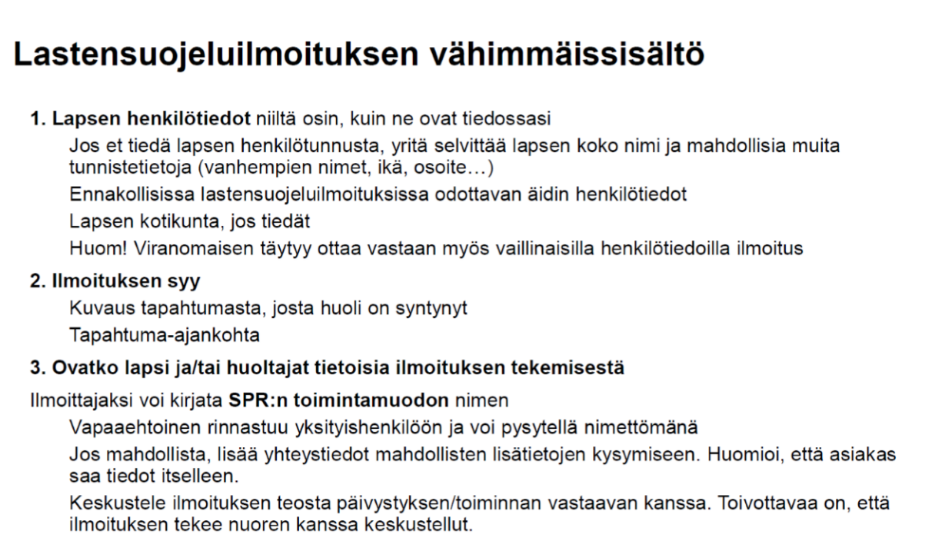

Lisätietoa:
- http://stm.fi/lastensuojelu
- https://www.thl.fi/fi/web/lastensuojelun kasikirja
- https://www.thl.fi/fi/web/lastensuojelun
- Kasikirja/lomakkeet/lastensuojeluilmoitus

